管理体系审核记录表
过程与活动、  抽样计划 | 涉及  条款 | 受审核部门： 管理层 主管领导/陪同人员：周广兵 | 判定
 |  | 审核员： 张星 审核时间：2020年11月12日
 |  | 审核条款：4.1，4.2，4.3，4.4，5.1.1，5.1.2，5.2.1，5.2.2，5.3，6.1，6.2，6.3，7.1.1，7.4,9.3，10.1，10.3
Q:4.1-4.4，5.1-6.3，7.1.1，7.4， 9.3，10.1，10.3 |  | 确认受审方名称：北京友创佳业科技有限责任公司  注册地址：北京市海淀区农大南路1号院2号楼2层办公B-203  办公地址：北京市海淀区农大南路1号院2号楼2层办公B-203  经营地址：北京市海淀区农大南路1号院2号楼2层办公B-203  资质确认：营业执照真实有效。  审核范围：计算机系统集成服务；计算机软件及外部设备的销售;  总经理：周广兵 ，管理者代表：程猛。 | Y
组织及其环境 | 4.1 | 北京友创佳业科技有限责任公司从事：计算机系统集成服务；计算机软件及外部设备的销售。  企业负责人在行业内经验丰富，在行业人脉及技术人员储备方面有一定优势，但因此公司刚刚成立，企业品牌知名度上有一定劣势。综合部已经就此问题进行了公众号、电影广告、新闻稿件等宣传。  公司于2020年3月10日依据GB/T19001-2016标准对质量手册\程序文件进行修订，目前版本为A/0版，由管理者代表组织人员编写，总经理批准实施。文件中描述了质量管理体系建立的原则及质量管理体系的各个过程。确定了质量管理体系的过程及控制方法，配备了所需设施及符合能力要求的各任职人员。  公司通过多种来源获得内外部因素的信息，包括国家和国际新闻、网站、行业协会等。公司识别、确定了与战略、目标相关、影响实现管理体系预期结果的内外部因素，并且关注不断变化的内外部信息.  基本符合要求. | Y
相关方的需求和期望 | 4.2 | 公司识别并确定了影响公司提供产品和服务能力的利益相关方：客户、员工、供应商等。  管代介绍公司通过投标、合同约定形式了解相关方的需求，然后提供出满足他们要求提供优质产品和完善的服务，目前公司能满足相关方的需求和期望。  相关方进行监视和评审的方式方法：公司通过走访、会议、上级文件、标准和规范的获取等方式对相关方的信息进行监视和评审。  提供《相关方列表》，写明相关方的需求和期望主要表现如下：  客户：产品价格合理，性价比高；持续稳定的销售服务能力；按约定时间交付。  供方：交易价格公平合理、按约定时间付款  员工：提供岗位培训及晋升加薪机会  制表人：罗玉华 批准：周广兵 2020.3.10 | Y
质量管理体系的范围 | 4.3 | 公司按照标准要求编写了体系文件于2020年3月10日修订实施， 管理体系文件包括管理手册、程序文件、作业文件和记录表格等内容，管理手册中包括了管理方针和管理目标，并给出了各级文件的接口。  质量手册中明确了体系的范围。公司明确了质量管理体系的边界、范围，在确定质量管理体系的范围时考虑了公司的内外部因素和相关方的需求和期望，考虑了公司的产品和服务，与公司的宗旨和战略方向一致。符合标准要求。  管理体系范围：计算机系统集成服务；计算机软件及外部设备的销售  公司无外包过程。  体系无删减 | Y
质量管理体系及其过程 | 4.4 | 公司对过程及相互关系进行了整理，确定了组织机构，明确了职责，确定管理体系的边界和适用性，考虑了内外部问题、组织单元、职能和物理边界、活动、产品和服务、包括实施控制与施加影响的权限和能力，据此建立了文件化的管理体系，以确保体系在运行中的完整性。 配备了各种资源满足体系运行的需要。 确立了监视测量的方法。  公司无外包过程。  体系无删减。 | Y
领导作用和承诺  总则 | 5.1.1 | 公司编制了岗位职责与任职要求，明确了总经理的主要职责包括：  负责贯彻国家有关的质量政策和法规，对公司产品质量负全责；  确定本公司质量方针和质量目标，以增强顾客满意为目标，确保关注顾客要求；  策划、建立和实施质量管理体系，并持续改进其有效性；  明确各部门的职责和权限，确保得到内部沟通；  确保建立、实施和改进质量管理体系有关的必要资源，创造使全体员工能够充分参与实现质量目标的工作环境；  组织管理评审；  负责批准质量手册等  组织确定的适用的法律法规包括《知识产权法》《合同法》《消费者权益保护法》、《计算机软件测试文档编制规范》GB/T12505-1990、《企业控制系统集成 第3部分：制造运行管理的活动模型》GB/T 20720.3-2010、《环境信息系统集成技术规范》、《HJ/T 418-2007软件工程 产品质量 第1部分：质量模型》GB8567-2006等法律法规已通过邮件的形式发放到相关部门，已得到有效执行，未出现违规情况。  质量手册中写明了质量方针、目标，由总经理批准后实施。 | Y
以顾客为关注焦点 | 5.1.2 | 公司把关注焦点是放在顾客身上。公司通过投标、市场调研等方式了解顾客的需求，确定他们关心的产品特性，特别是产品的关键特性。通过定期对顾客满意度进行测量、售后服务了解顾客对产品的意见。  在确定顾客的需求和期望时，公司同时考虑与产品有关的义务（如安全的责任、环境保护要求等）和法律法规要求，并采取措施，使其得到落实。 | Y
方针 | 5.2.1 | 质量方针：科学管理，诚信服务，确保顾客满意；以人为本，持续改进，促进公司发展。  方针在质量手册中予以规定，经总经理批准实施。  质量方针体现了标准的要求，包括：公司的宗旨和环境并支持其战略方向，为目标制定了框架，满足适用要求的承诺，持续改进质量管理体系的承诺，通过会议、文件、网络宣传等形式进行贯彻，可为相关方获取。质量方针基本适宜。 | Y
组织的角色职责和权限 | 5.3 | 公司编制了岗位职责和任职要求，经总经理批准后通过培训和发受控文件的形式使职责得到沟通。  各部门的职责情况详见各部门5.3审核记录。 | Y
策划  应对风险和机遇的措施 | 6.1 | 公司编制了《风险和机遇控制程序》，通过识别与评价对公司目标和战略方向相关影响其实现质量管理体系预期结果的各种内外部环境因素，有效应对风险和机遇。  管代介绍说公司面临的经营风险与机遇主要有：  1 经济：整体经济环境不佳，银行利率快，银行信贷紧缩  2 资源：公司现有环境、人员、设备管理不善  3 文化：顾客行业具有习惯性消费，新客户开发困难，目前老客户对本公司产品质量比较满意  4 社会：本公司所在地社会形势稳定，失业率较较低，人员安全感高，教育水平和人员素质较高，公共节假日和工作时间设置比较合理，相对风险较小。  措施：  1.提前资金准备对于合同付款紧抓  2.加强人员培训，提高意识 加强检查，合理调配管理资源  3.做好老客户维护 积极开发价值高的新客户  4.及时关注社会信息及动态 做好公司人员储备  针对质量风险与机遇，质量负责人组织人员对质量控制风险进行了识别、分析和评价。  通过内审、管评、目标考核等来评价风险和机遇应对措施的有效性。  公司的风险和机遇控制基本符合要求。 | Y
质量目标及其实现的策划 | 6.2 | 总的质量目标为：  1、销售产品合格率98%；；  2、系统集成服务合格率100%  3、顾客满意率90%以上。2020年3月至2020年10月目标完成情况：均完成。公司的质量目标已分解到相关职能部门。 | Y
变更的策划 | 6.3 | 质量手册中对质量管理体系的变更需求及时机、内容、影响方面进行了策划，变更的时机包括了： 质量管理体系的建立和实施的初始阶段；组织机构、环境发生变化；利益相关方的需求和期望方面的任何变化等。  对变更的影响方面进行了识别并制定了对策  体系运行以来环境、利益相关方的需求和期望等未发生变更。公司组织机构变更，认证范围变更。对变更内容进行了策划。 | Y
资源总则 | 7.1.1 | 公司经营场所在公司办公楼内进行，部分项目在客户现场进行  现主要工作人员17人，均为大专以上学历。巡视项目开发现场，配备了电脑、打印机、传真、电话等办公设施、配备了无线网络。  总经理对资源的配备比较重视，人力资源配备和工作环境等均可满足体系运行需要。 | Y
沟通 | 7.4 | 公司的内外部沟通每天都在进行，内部沟通包括：部门与部门之间、员工与员工之间的沟通等；外部沟通包括：与客户、供应商、政府部门及其他相关方的沟通等，沟通的方式有：会议、数据信息传递、网络传播等方式，通常沟通的事项和内容包括：质量环境发生重大变化、顾客和其他相关方的要求发生变化、QMS范围发生变化、QMS及过程的调整和变更、质量方针和目标、各种策划输出、顾客满意度、产品和服务的符合性、顾客投诉和不符合情况等，综合部负责内部、外部沟通。  符合要求。 | Y
管理评审 | 9.3 | 公司文件规定每年至少进行一次管理评审。总经理于2020年7月28日组织进行了一次管理评审。  查《管理评审计划》，写明了管理评审的目的：评价本公司质量管理体系的适宜性、充分性和有效性。确定了评审时间、地点、评审组织和参加人员。规定了评审议题，提出了评审准备工作要求，评审以会议的方式进行。总经理批准。  管理评审输入由管代和各部门收集并提供相关材料内容基本涵盖：以往管评措施实施情况、质量目标的实现程度、体系策划和运行情况、相关方的期望和要求、可能的变更、应对风险和机遇所采取措施的有效性、顾客满意情况、不合格及纠正措施完成情况、监视和测量结果、内审情况、外部供方的绩效以及改进的建议等  提供《管理评审报告》，对评审情况进行了总结，各部门对各过程和活动进行了总结和讨论，对内审、客户投诉、方针和目标等方面进行了评审。  评审结论：通过本次评审，最终得出本公司管理体系是适宜的、充分的、有效的，方针和目标是适宜的和有效的。 但为了更好的运行体系，特提出以下要求：  1、对标准、手册、程序文件进一步组织学习，可安排在2020年9月份。  2、体系运行过程中各部门人员都有责任对手册、程序文件的不适宜之处提出修改建议，来进一步完善体系文件。  3、重要条款，如：7.5.3形成文件的信息的控制条款都需要加强学习、理解。  4、强对全体员工的意识教育。  抽改进措施完成情况，正在进行中，监督审核时关注。  质量管理体系无变更需求。 | Y
改进总则 | 10.1  10.3 | 总经理：公司为不断改进体系、产品和服务创造氛围，使每个员工都有参与改进的意识和机会，通过使用质量方针、质量目标、审核结果、数据分析、纠正措施以及管理评审等提高QMS的有效性。  管代：为了保证质量管理体系的符合性按照规定的时间进行内审和管理评审，及时发现体系运行的不足予以改进；通过对顾客进行回访或满意度调查，了解客户意见，改进产品和服务质量；通过对产品进行检验和验证，确定产品的符合性；通过对日常数据进行汇总分析，通过过程的监测，发现问题和潜在问题，提出纠正措施，达到持续改进目的。 | Y
资质验证  顾客投诉  国家抽检  法律法规文件 |  | 提供营业执照原件真实可信.  顾客投诉情况：未发生  上级检查情况：未发生  主要用于投标，未发现违规使用证据  质量抽查：体系运行期间未进行抽查情况。  在体系运行期间未发生重大质量安全事故。 | Y

过程与活动、  抽样计划 | 涉及  条款 | 受审核部门： 综合部 主管领导/陪同人员：罗玉华 | 判定
 |  | 审核员：张星 审核时间：2020年11月14日
 |  | 审核条款：5.3，6.2，7.1.2，7.1.6，7.2，7.3，7.4，7.5, 8.4，9.1.1，9.1.3，9.2
组织的岗位、职责和权限 | 5.3 | 部门主要职责如下：  负责目标完成情况的统计  负责人员聘用，培训，能力、意识的培养  负责公司会议的组织、沟通效果评价  负责文件和记录的管理  负责设备和设施的管理  负责现场工作环境的维护  与顾客有关的要求；采购过程控制  协助管理者代表组织内部审核  提供岗位职责与任职要求，对岗位职责和任职条件进行了描述。职责和权限与手册描述基本一致。
质量目标及其实现的策划 | 6.2 | 分解到该部门的质量目标及完成情况如下：  目标 措施 结果  1、培训计划完成率100% 对所有入职员工进行入职要求及岗位职责培训 100%  2、文件错发率控制在5%一下 严格控制各部门的文件发放并做好记录 1%  3、供方评定率100% 对所有供方进行评定 100%  4、供货及时率100% 对供货物流公司进行调查及评定 100%  5、顾客满意度95%以上 98%  日期：2020年3月-2020年10月 目标完成情况：均完成，基本符合要求。 | Y
人员 | 7.1.2 | 依据《人力资源控制程序》的要求进行控制。已识别与QMS相关人员：各部门负责人、软件开发人员内审员，提供了岗位职责权限及任职要求。对特殊岗位人员已进行合理配置及变更控制，新进员工已制定岗前培训计划。公司无特殊工种。 | Y
组织知识 | 7.1.6 | 综合部负责公司知识管理的协调工作、无形资产的管理以及公司所有制度文件和资料的管理和控制工作并对内、外部知识进行确定、维护、发放与管理。  已识别的公司内部知识包括：知识产权、从经历获得的知识、从失败和成功项目获得的经验教训、得到和分享未形成文件的知识和经验、产品和服务改进。  外部知识包括：标准、学术交流、专业会议、从顾客或外部供方收集的知识。主要有：《中华人民共和国产品质量法》、《中华人民共和国产品标准化法》、《中华人民共和国安全生产法》、《中华人民共和国合同法》、GB 50311-2016 《综合布线系统工程设计规范》GB 50312-2016 《综合布线系统工程验收规范》等。  已制定培训计划组织学习相关知识，并按要求不断更新。 | Y
能力 | 7.2 | 查：员工岗位能力评价表  对岗位、学历、教育及培训经历、技能、经验方面进行了评价  抽查综合部经理任职要求，本科以上学历，人力资源管理或行政管理相关专业毕业，熟悉国家、地区及企业关于合同管理，薪金制度、用人机制等方面的法律法规及政策，有较强的工作责任心等。  查《2020年度培训计划》  策划实施内容有ISO9001标准培训、体系文件培训、系统集成服务专业知识培训、内审员培训、法规培训  等共10项培训安排。  编制：罗玉华 批准：周广兵 2020.03.13  抽培训记录：  2020.3.24培训内容：  1.标准及认证基础知识  2.ISO9001：2015标准产生、发展及组成  3. ISO9001：2015运行对公司的运行的指导意义及作用  4.现场口头考核  培训及考核结果记录：培训结束进行了口头考核，参加人员基本掌握了培训要求  评价人：周广兵  2020.5.11培训内容：  1、公司系统集成服务包含的主要类别  2、介绍我公司系统集成服务的工作流程，产品进场，入厂检验，施工记录等  3、对系统集成项目试运行的重点管理  4、对施工项目后期维护的跟踪  培训及考核结果记录：培训效果良好，符合要求  记录：罗玉华 评价人：周广兵  另抽其他培训记录，均保存完好，符合要求。 | Y
意识 | 7.3 | 通过下发文件、能力提升培训等方式使公司控制范围内开展工作的人员知晓管理方针及相关的质量目标、对管理体系有效性的贡献，包括改进绩效的益处；以及不符合管理体系要求可能引发的后果。确保公司内所有部门和每一个人都知晓各自应承担的相关责任，每一位员工清楚自己所做的每一项工作可能产生的负面影响、以及降低这些影响的控制措施和目标/指标，并在绩效考核的约束氛围中自觉实施。  现场抽查一名员工，询问公司质量方针和目标，及对方针的了解，能够正确回答。 | Y
沟通 | 7.4 | 公司的内外部沟通每天都在进行，内部沟通包括：部门与部门之间、员工与员工之间的沟通等；外部沟通包括：与客户、供应商、政府部门及其他相关方的沟通等，沟通的方式有：会议、数据信息传递、网络传播等方式，通常沟通的事项和内容包括：质量环境发生重大变化、顾客和其他相关方的要求发生变化、QMS范围发生变化、QMS及过程的调整和变更、质量方针和目标、各种策划输出、顾客满意度、产品和服务的符合性、顾客投诉和不符合情况等，综合部负责内部、外部沟通。  符合要求。 | Y
文件化信息 | 7.5 | 执行公司《文件控制程序》《记录控制程序》  公司质量管理体系文件包括：质量手册、程序文件、作业文件、外来文件、各类记录等。已建立“受控文件清单”。  查：公司于2020年3月10日依据ISO9001-2015版标准对《质量手册》、《程序文件》进行修订，目前版本为A/0版。  由管理者代表审核，总经理批准后发布。  查：“文件发放记录”，内容涵盖：序号、名称、接收人、日期等。 目前无回收记录。  查《受控文件清单》内容有质量手册、程序文件、作业文件等，版本A/0版，日期：2020.3.10，总经理批准实施。  文件更改采用局部修改、换页、换版等方式。  查：有“外来文件清单”记录了《产品质量法》等外来文件，控制分发，有专人负责。  已建立“记录清单”内容含盖：序号、记录名称、记录编号、保存部门、保存期限。  现场查看，文件、记录保持清晰，保存完好。 | Y
外部提供的过程，产品和服务的控制 | 8.4 | 制定了《采购管理控制程序》，内容符合标准要求。  规定了对选择评价和重新评审供方的方法。通过调查供方的质量保证能力如：产品质量情况、价格情况、交货及时性、售后服务等方面进行评价。符合要求和企业实际情况。  现场提供有《合格供方名单》  查《供方评定记录表》，供方名称：深信服科技股份有限公司 深信服全网流量威胁产品、防火墙、探针  、北京天信宏达科技有限公司信锐产品、江苏群立现代信息科技发展有限公司 爱数备份与恢复设备。  评价人罗玉华 ；评价结论：同意列为合格供方。批准人：周广兵 。并附有供方的资质证明等，内容齐全，符合要求。评价日期：2020年1月7日  能确保外部提供过程、产品和服务在公司的质量管理体系控制下，不会影响组织持续提供合格产品和服务的能力。  企业不存在到供方处进行验证和顾客到供方处进行验证的情况。  负责人介绍，公司提供给外部供方的信息主要有：  公司需外部供方提供产品的主体信息，如产品及其相关技术指标信息等。向供应商传达信息的方式主要是：电话、微信等，经沟通信息内容包括：采购产品名称、要求、数量、价格、到货日期等内容，采购前由总经理进行批准同意后，由综合部负责采购。  经查综合部人员具备任职要求，能够胜任本职工作。  基本符合要求。  办公用品采购检验主要为外观、数量等基本检验，综合部进行，符合要求即可，无检验记录。  其他服务检验如物流等，在服务过程中对供方进行检验。 | Y
监测、  分析与评价 | 9.1.1  9.1.3 | 公司通过质量目标考核、内审、管理评审等对体系的有效性进行评价。  1）提供了顾客满意调查表，并进行了分析。  2)对质量目标完成进行了统计，均完成，符合要求  3）通过内审中发现的不符合，确定改进措施并实施。  4）通过管理评审，提出改进措施，以便发现改进方向。  通过对数据的收集、分析和处理提高顾客满意、产品和服务符合性、质量管理体系的绩效和有效性、过程、产品的特性及发展趋势等  根据对应对风险措施评价分析，公司仍需要加强人员的管理和培训，做到精益求精，加强内部管理，持续改进组织的质量管理体系。 | Y
顾客反馈及满意信息收集 | 9.1.2 | 企业对顾客对产品是否满意的信息进行监视，并编制《满意情况调查表》。对调查表中各项目进行测算，公司于2020年对主要客户进行了电话问卷调查，分别对项目及质量、价格、交期期、技术能力、售后服务、投诉处理等内容进行调查，客户均对相关内容进行了反馈，从统计数据中可以看出，顾客满意度平均分为98%，超过了质量目标要求，目标完成。 | Y
内部审核 | 9.2 | 提供《内部审核控制程序》，文件编制符合要求。  公司对审核方案进行了有效策划，内容包括:目的、范围、审核频次、方法，策划内容齐全有效。  内审时间：2020年7月10-11日，依据策划的要求实施了审核。  内审员：程猛、罗玉华  内审人员资格：以上人员均为内审员，并提供培训记录及内审员任命书，提供内审文件：  “2020年内部审核计划”，包括审核的时间、依据、审核范围、审核组成员等内容；  “内部日程安排（通知）”；“首末次会议签到表”和“内审检查表”；  按照审核计划对各部门实施了审核，经查未发现本部门人员审核本部门的情况，审核公正。  内部审核共发现1个不符合项，属于一般性质的不符合，对此制定了纠正措施，并记录了纠正措施的结果。  提供“审核报告”，内容包括：审核目的、范围、依据、审核组成员、审核日期、审核过程、审核评价、内审结论：这次内审是比较成功的审核，同时也发现我公司的质量管理体系运行基本是正常的、有效的。  对内审控制满足要求。 | Y

过程与活动、  抽样计划 | 涉及  条款 | 受审核部门：销售部 主管领导/陪同人员：周广兵 | 判定
 |  | 审核员：朱晓丽 审核时间：2020年11月12日
 |  | 审核条款5.3，6.2 8.1，8.2.1-8.2.4， 8.5.1，8.6，8.7 9.1.2， 10.2
职责和权限 | 5.3 | 负责与销售有关的过程  负责销售过程的失控  负责不合格事件处理等  。。。。。  部门负责人了解自己的职责
质量目标 | 6.2 | 顾客满意度98%以上  抽2020年3-10月质量目标统计情况，顾客满意度100%
运行策划和控制 | 8.1 | 公司针对产品销售的特点进行了如下策划：  一、策划了流程：  销售服务实现过程：客户需求—面对面服务—签订合同—采购—发货--验收  二、确定了相应的质量目标，目标基本合理、可测量、可达到。  三、策划了相关文件：《GB/T16868-2009商品经营服务质量管理规范》、《GB/T15624-2011服务标准化工作指南》客户要求等；  策划了《销售管理制度》《销售过程检验规范》等记录。  四、服务过程中由部门负责人进行考核/检查，项目完成后由客户进行服务评价，符合要求。  五、场所：销售服务在办公楼内进行，电脑台式机、打印机等设备设施，基本满足工作需要。资源基本满足。  六、通过识别与评价对公司目标和战略方向相关，影响其实现质量管理体系预期结果的各种内外部环境因素，有效应对风险和机遇。  七、无外包过程。  策划适合组织体系运行需要，未发生更改，策划情况符合标准要求 | Y
产品和服务的要求确定、评审和更改 | 8.2 | 公司产品销售由客户提出要货需求，公司在确定产品和要求时，对以下方面进行了考虑：交付时间、产品的质量、产品的价格、产品的特别要求等。综合部负责确定与产品有关的要求，包括：客户规定的要求、交付和交付后活动的要求、规定的用途或已知的预期用途所必须的要求、与产品有关的法律法规及公司的附加要求。这些要求以相关技术资料、标准、合同或采购订单中体现。  企业通过电话、客户了解市场的需求状态，识别顾客要求。通过适用法律法规、行业标准收集、分析、评价了解行业发展要求。通过对竞争对手分析确定公司的发展市场。  抽销售合同  客户：中粮饲料有限公司  项目名称：自主全面预算系统采购、安装及调试  签订日期：2020年6月15日  合同写明了标的及项目进度计划、合同价款及支付方式、方案认可及验收等  评审记录：日期：2020年6月14日  1.产品要求规定： 明确 √ 不明确 □  2.与以前表述不一致的要求： 已解决 √ 未解决 □  3.公司满足合同要求：1）技术指标 能满足 √ 不满足 □  2）交货期 能满足 √ 不满足 □  3）价格 合 适 √ 不合适 □  4.其他： 1）双方责任 明 确 √ 不明确 □  2）付款方式 合 适 √ 不合适 □  3）纠纷解决方式 明 确 √ 不明确 □  评审人：各部门负责人  审批：本公司可以符合顾客要求，合同可以继续执行。  签名：周广兵  客户名称：三峡资产管理有限公司 时间：2020年5月28日  产品信息：  产品：深信服入职审计系统（软件V3.0） 型号规格：LAS-1000-A600 数量：1  。。。。。  写明了运输方式及费用、付款方式、货物验收、保密条款、违约责任等  评审记录：在签订合同之前，符合要求  1.产品要求规定： 明确 √ 不明确 □  2.与以前表述不一致的要求： 已解决 √ 未解决 □  3.公司满足合同要求：1）技术指标 能满足 √ 不满足 □  2）交货期 能满足 √ 不满足 □  3）价格 合 适 √ 不合适 □  4.其他： 1）双方责任 明 确 √ 不明确 □  2）付款方式 合 适 √ 不合适 □  3）纠纷解决方式 明 确 √ 不明确 □  评审人：各部门负责人  审批：本公司可以符合顾客要求，合同可以继续执行。  签名：周广兵  客户：北京市自来水集团有限责任公司  签订日期：2020年5月15日  项目内容：  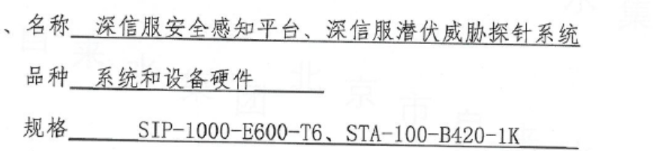  合同写明了运输及费用、付款方式、验收、保修、所有权、风险等  评审记录：日期：2020年5月13日  1.产品要求规定： 明确 √ 不明确 □  2.与以前表述不一致的要求： 已解决 √ 未解决 □  3.公司满足合同要求：1）技术指标 能满足 √ 不满足 □  2）交货期 能满足 √ 不满足 □  3）价格 合 适 √ 不合适 □  4.其他： 1）双方责任 明 确 √ 不明确 □  2）付款方式 合 适 √ 不合适 □  3）纠纷解决方式 明 确 √ 不明确 □  评审人：各部门负责人  审批：本公司可以符合顾客要求，合同可以继续执行。  签名：周广兵  另抽其他销售合同及合同评审，均保存完好，符合要求。  公司通过传真、邮件及电话等方式与顾客交流，主要进行以下沟通：  1、向顾客提供保证产品质量的有关信息，保修及应急措施。  2、接受顾客问询、询价、合同的处理。  3、根据合同要求进行有关的事宜，对顾客的投诉或意见进行处理和答复。  4、合理处理顾客财产，主要是顾客报修产品。  目前沟通渠道畅通  目前无合同更改情况发生。 | Y
生产和服务提供； | 8.5.1 | 1、销售部获取销售信息，与客户洽谈，在签订合同前对客户要求进行评审，确认可以满足行业有关法律、法规要求和公司规定及客户要求时，签订合同，根据销售合同为客户提供服务。  产品销售流程：客户需求—面对面服务—签订合同—采购—发货--验收  确定了销售服务为需确认过程  2、监视测量资源：公司针对产品和服务的特点编制有职能分配与部门职责、《销售管理制度》《销售过程检验规范》等作业规范。  通过日常顾客满意度调查表等形式对销售服务过程进行监测。  3、接收准则：识别了规范和接收和放行准则：产品销售过程符合《合同法》《GB/T16868-2009商品经营服务质量管理规范》国家法律法规要求及合同要求等接收准则。  现场审核获悉，销售部主要依据招标文件和销售合同要求，在合格供方采购客户所需的产品转卖给顾客，相关责任人员负责与供方单位和顾客联络，与供方协调产品采购和客户协调产品的交货事宜，供方直接将产品送到客户所在地，客户进行验货。企业有临时存放小量产品区域。  抽合同，符合要求  有出入库记录：  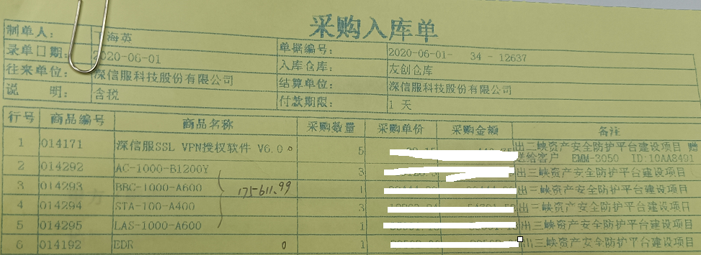  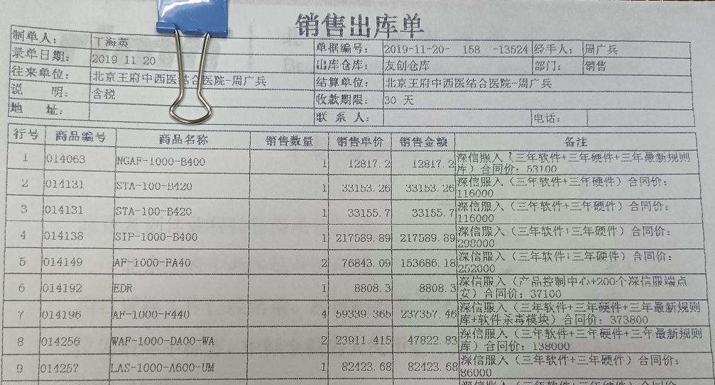  企业产品销售基本为系统集成项目产品，产品验收见工程部8.5.1条款。  4、现场查看产品销售情况：  现场清洁卫生，配备有消防设施  现场有台式电脑、笔记本、传真机等日常办公设备，设备运行良好。  现场有工作人员正利用电话、网络与客户交流，服务规范。  5、销售人员均为培训合格并有多年工作经验的人员，符合要求。  6、识别了需要确认的过程为销售服务，未见确认记录，已开不符合  7、产品需经检验合格后方可交付给客户，产品交付后，严格遵守销售合同中的各项承诺，尽量避免客户的抱怨和投诉。  8、现场观察到办公场所环境良好，文件资料及时进行整理，并存放指定地点，工作人员具有工作状态良好，销售人员和客户沟通用语规范，工作氛围总体良好。  9、自体系建立以来无合同更改情况  现场销售人员称每次发货前要同客户说明发货产品，发货数量、到货日期，防止货物发送错误。 | Y
顾客满意度调查 | 9.1.2 | 企业对顾客对产品是否满意的信息进行监视，并编制《顾客满意情况调查表》。对调查表中各项目进行测算，公司对主要客户进行了电话问卷调查，分别对质量、价格、服务态度、售后服务等内容进行调查，客户均对相关内容进行了反馈，从统计数据中可以看出，顾客满意度平均分为99%，超过了质量目标要求，目标完成。 | Y
过程、交付产品的监视、测量和评价 | 8.6 | 公司通过员工服务质量考核等形式对销售服务过程进行监视和测量。  抽：3-10月销售部检查记录  检查人：程猛  检查内容：  1对销售部人员迟到、早退进行检验。  2对销售文件记录和服务水平进行检查  3对销售部的工作环境进行检查  有改进要求、改进结果验证。符合要求。  抽：3-10月销售服务检查记录  检查时间 ：2020.11.3 检查人员 ：程猛  检查内容 要求 结果  员工 着装整洁，仪容大方，  精力充沛，言谈、表情、形态得当 合格  办公场所 办公设施设备摆放整齐  地面干净卫生无垃圾、积  水、杂物、办公桌干净整 合格  洁，物品摆放整齐  客户沟通 1, 网站、样本、报价单据、  广告宣传等，遵守国家法律法规  不虚假宣传，承诺合理。  网上及电话沟通：回复接听及  时，言语礼貌，态度诚恳，合理承 合格  诺，记录清楚，传递及时。  现场接待：态度诚恳热情  记录清楚，传递及时  供货方沟通 沟通及时，要求准确，记录清楚  合同签订及时，整理归档。 合格  文件记录 公司文件：存放的当，便于查找  不得损坏，丢失。  工作记录：填写及时，字迹清楚 合格  内容完整  收发货 收货及时，验收认证仔细，单证齐  全，记录清楚完整。  摆放整齐，标识清楚，合理存放，  先进先出，账目清楚。 合格  发/送货及时，合理选择包装及运输  车辆，服务供方单证备件、配件齐  全，文明装卸主动配合顾客验收  售后及技术服务 服务及时，态度诚恳，记录清楚 合格  其他制度规定 遵守公司其他管理规定制度 合格  结论：检查合格  抽程合洋每周工作及要/下周工作计划  20.11.02下午及周四晚上 中船工业 王顺康 WAF防火墙测试防护功能，以及采购时间节点 本项目采购方式为三方比价，目前已把报价单发出，等客户走完流程。  20.11.03下午 北京同仁堂有限公司 丁总 要做北京市121家店面组网 因预算有限可能推迟，目前客户首要认可启明星辰，其次是其他品牌。  20.11.04 升腾资讯 韩总 带着我去见了中核技术研究院的一个杨主任 客户想把任子行的上网行为管理替换掉，但是有一点要求必须是软件，目前正在匹配客户需求，  20.11.04下午 中设数字 王俊田 IPV6相关介绍，和AC的采购情况 最近一直在开会，AC还没有采购，11月下旬可能会申请采购AC相关款项  20.11.06上午 圣诺基医药 张总 首次拜访 目前有三个业务（财务、OA、邮件）四台服务器做了Hyperv虚拟化，有深信服的防火墙和VPN，目前没什么强性需求，后续引导深信服的超融合做替换。。。。。  销售人员考核记录：  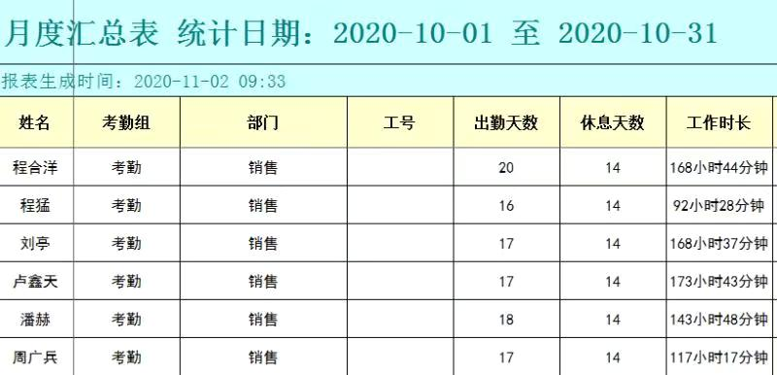  顾客满意度调查表具体见9.1.2  项目/产品验收见工程部  服务的放行受控。符合要求 | N
不合格输出的控制，不合格与纠正措施 | 8.7  10.2 | 企业提供的《不合格品控制程序》中规定了对不合格品的标识、隔离、记录评审和处置的控制要求。组织采购产品验收相关文件规定，采购/销售产品交付客户指定场所后客户组织产品验收，验收过程中发现不合格品直接退回供方单位，并要求做好验收确认记录；销售和过程中不不合格以口头、书面信息向相关责任部门/人员反馈，并责令改进,如道歉等。未发现批量的采购/销售产品不合格,以及销售和服务过程不合格。  抽不符合记录，企业目前为止未发生不符合事件。  内审过程中发现的不符合已经整改，符合要求。  产品和销售和服务过程监视和测量过程中有导入风险思维，主要有通过加强员工培训，加大监督和检查力度等措施，以达到预防措施的目的。 | Y

过程与活动、  抽样计划 | 涉及  条款 | 受审核部门：工程部 主管领导/陪同人员：周广兵 | 判定
 |  | 审核员：朱晓丽 审核时间：2020年11月12日
 |  | 审核条款：5.3，6.2，7.1.3-7.1.5 8.1 8.3 8.5 8.6 8.7 10.2
职责和权限 | 5.3 | 部门主要职责如下：  负责统集成项目物资到场验收工作；  负责集成项目的现场安装、调试等及项目的后期服务工作  …….  提供岗位说明书，明确了本部门岗位、职责和权限  岗位、职责和权限明确 | Y
质量目标及其实现的策划 | 6.2 | 部门目标：  工程一次验收合格率96%（项目验收合格数/年度项目总数X100%）  抽2020年3月—2020年10月质量目标完成情况，已完成。 | Y
基础设施 | 7.1.3 | 查《设备设施清单》主要有台式电脑、传真机、笔记本、打印机、扫描仪、寻线仪、工具包、网线钳、尖嘴钳、水口钳、测线仪、万用表等办公设备和施工工具，基本能满足服务需要。无特种设备  办公室设备的日常维护，主要为局域网维护、灰尘清扫、电脑杀毒和一些设备的耗材更换。  《设备设施维护检查记录》  2020.9.28服务器数据备份  2020.9.13服务器应急电源检查 运行正常  2020.9.27 服务器数据备份  写明了维护人、日期等内容，按策划要求进行了检查，满足要求。  对施工用工具进行了日常保养维护，使用前进行。内容主要是检查、清洁等。  查《设备设施申请报废单》  记录为空，询问部门负责人称目前设备工具均完好，未出现过报废设备。 | Y
工作环境 | 7.1.4 | 信息系统集成项目主要工作场所为客户的办公场所，制定有相关管理制度，项目实施过程中注意保护客户的财产不受损坏；产生的垃圾要及时清理，保证现场干净整洁；各种器具存放制定位置，不得乱放。所放物资不能阻挡客户处的消防通道。  机房有《机房温湿度记录表》  查看中心机房√温度（18℃）湿度（35％）  工作环境温度、湿度、照明、空气流通、卫生满足要求。  服务过程中暂无特殊环境要求。  查看疫情期间工作环境消毒记录  提供《消毒记录》每天消毒  消毒时间：8：50  经了解每日消毒2次，早上一次，中午一次  消毒部位主要是共用的打印机，门把手等公共易接触物品。  另抽其他的记录，记录保存完好  提供《疫情期间上班员工体温登记表》  体温检测均正常  记录保存完好  员工办公间距不小于1米。 | Y
监视和测量设备管理 | 7.1.5 | 公司的监视和测量设备主要为万用表、网络线缆测试仪、钢卷尺、电脑等，网络线材测试仪主要进行网线通路的测量，网线通路还可通过直接将交换机等网络设备与电脑连接的方式进行检测。经查，公司监视和测量设备可满足项目的需要。审核时能够提供各类有效的计量器具，能够确保产品的符合性。  未经双方检验合格的设备不能够投入现场或使用。  抽万用表、钢卷尺校准记录、企业未能提供，已开不符合  根据企业目前经营的产品品类的检测和客户要求，现有检测器具基本监事和测量要求。按照监视测量管理要求，公司安排人员进行日常维护保养，定期进行鉴定或校准，确保计量器具的有效使用。  使用的监视测量设备由工程部负责保管，检验用的测量设备由使用人员专人负责，防止潮湿、磕碰和损坏。未发生使用过程中失效的现象，如果出现，清楚应立即停止使用，送具有计量资质的检定部门检定，并对已往所检结果重新检验。  监视和测量用软件均为设备自带，设备校准时同事校准，版本升级时设备返厂。 | Y
运行策划和控制 | 8.1 | 公司针对信息系统集成及服务的特点进行了如下策划：  一、策划了服务流程：需求确认→方案设计→现场环境准备、设备进场验收→线路布置、硬件系统安装调试→软件系统安装调试→系统试运行→验收  需确认过程：隐蔽工程  二、确定了相应的质量目标：工程一次验收合格率96%，目标基本合理、可测量、可达到。  三、识别了规范和接收和放行准则：系统集成项目符合《合同法》、GB 50311-2016 《综合布线系统工程设计规范》GB 50312-2016 《综合布线系统工程验收规范》《中华人民共和国计算机信息系统安全保护条例》（国务院147号令）《信息安全等级保护管理办法》（公通字[2007]43号）《关于开展全国重要信息系统安全等级保护定级工作的通知》（公信安[2007]861号）《关于推动信息安全等级保护测评体系建设和开展等级测评工作的通知》（公信安[2010]303号）《中华人民共和国网络安全法》GB17859-1999 计算机信息系统安全保护等级划分准则GB/T22240-2008 信息安全技术信息系统安全保护等级定级指南GB/T 25058-2010 信息安全技术信息系统安全等级保护实施指南GB/T22239-2019 信息安全技术信息系统安全等级保护基本要求等国家法律法规及标准要求。《技术方案》中写明施工要点及作业要求，策划了《设计开发计划书》《设备安装调试记录》等记录。  四、信息系统集成项目通过材料设备到场验收、安装调试验收、完工验收等方式进行监测。项目实施过程中由目负责人组织进行检查，项目完成后由客户进行验收。  五、服务场所：办公配备电脑台式机、打印机、笔记本电脑、电钻等设备设施，基本满足服务需要，资源满足。  六、通过识别与评价对公司目标和战略方向相关，影响其实现质量管理体系预期结果的各种内外部环境因素，有效应对风险和机遇。  七、暂无外包过程。  策划适合组织体系运行需要，未发生更改，策划情况符合标准要求
产品和服务的设计和开发 | 8.3 | 抽查“中油财务有限责任公司安全加固及专线质量分析”的设计文件：  查设计任务书及策划：  中油财务有限责任公司，是为满足中国石油天然气集团有限公司财务发展战略，加强资金集中管理，由中国石油天然气集团有限公司和部分成员单位控股，经中国人民银行批准，在国家工商行政管理总局注册成立的一家非银行金融机构，是全国银行间债券市场、中国外汇交易中心会员，中国证监会认可的首批IPO询价对象。。。。。  国家及行业相关政策文件：  （1） 《中华人民共和国网络安全法》  （2） 《关于信息安全等级保护工作的实施意见》（公通字[2004]66号）；  （3） 《信息安全等级保护管理办法》（公通字[2007]43号）；  等级保护相关标准：  （1） 《信息安全技术网络安全等级保护基本要求》GB/T22239-2019；  （2） 《信息安全技术网络安全等级保护安全设计技术要求》GB/T25070-2019；  （3） 《网络安全等级保护测评要求》GB/T28448-2019  建设原则  方案设计遵循如下原则：  安全性原则：要求根据用户统一的安全策略和信息安全保障体系架构，部署安全控制策略，保证数据在网络上的安全传输。  可靠性原则：稳定可靠的网络是应用系统正常运行的重要保证，应采用稳定成熟的网络安全产品，提高网络安全产品可靠性和故障自愈能力。  可扩展性原则：能够符合IT发展方向，并随业务增长的同时保持高度的可扩充性。  易用性原则：提供简单、友好界面，能够进行直观的操作，形成丰富的图形界面与报表。  兼容性原则：能够与主流厂商的系统、软件、主机设备、安全设备、网络设备保持高度的兼容性。  投资有效性原则：在网络设计的过程中，应充分坚持投资成本与产出效益相符的原则，要保护原有投资，并保证后续投资的有效性  职责划分：项目经理：张鹏 参与人：王红军等  实施计划  任务名称 开始日期 完成日期  需求调研及现场勘测 2020.6.5 2020.6.5  方案设计及确认 2020.6.1 2020.6.20  设备采购及入场检验 2020.6.20 2020.6.30  施工 2020.7.1 2020.7.20  .. .. ..  设计评审：策划对设计方案进行评审，时机/方案完成后由项目经理组织实施；设计验证：通过以往经验和联调、运行对系统进行验证，由项目经理组织实施；设计确认：由客户对设计方案进行确认，时机设计方案完成后。  计划较清晰，写明了各阶段的责任人、工期等，进行了阶段划分，规定了评审、验证、确认活动安排，满足要求。  编制：项目部 审批：周广兵 2020年5月28日  查看项目的设计输入内容：  1、项目合同书1份  2、设计开发任务书等  3、适用的法律法规以及行业技术标准规范：GB50311-2016《综合布线工程设计规范》GB50312-2016《综合布线工程验收规范》、《中华人民共和国计算机信息系统安全保护条例》（国务院147号令）《信息安全等级保护管理办法》（公通字[2007]43号）《关于开展全国重要信息系统安全等级保护定级工作的通知》（公信安[2007]861号）《关于推动信息安全等级保护测评体系建设和开展等级测评工作的通知》（公信安[2010]303号）《中华人民共和国网络安全法》GB17859-1999 计算机信息系统安全保护等级划分准则GB/T22240-2008 信息安全技术信息系统安全保护等级定级指南GB/T 25058-2010 信息安全技术信息系统安全等级保护实施指南GB/T22239-2019 信息安全技术信息系统安全等级保护基本要求等  4、以前类似项目的设计信息资料（电子版汇总）  汇总人：工程部  查合同书中写有客户需求：客户需求表述清晰。合同保存完好，符合要求。  公司通过客户需求分析等方式对客户需求进行确认，确保满足客户需求，符合要求。  查对设计输入情况进行了评审，输入清晰完整，较充分适宜，符合要求。  查《设计开发评审表》，抽方案审查意见：  项目名称：中油财务有限责任公司安全加固及专线质量分析  一、机房专业审查结论  1、 机房设计的安全性：  机房设计符合国标要求，无明显纰漏。  2、机房设计对功能的影响：  机房设计已经考虑了客户的使用习惯及未来发展的需求，可以满足客户的需求，并具备一定的拓展性。  3、机房方案方案的经济合理性：  充分考虑了原机房可利旧的设备，并设计了冗余。  二、安装专业审查结论  1、安装工程的功能、配置的安全性：  安装工程部分功能考虑充分，配置合理，安全性可以满足要求。  2、 安装工程的功能配置标准的合理性：  完全参照国家及行业标准设计，同时兼顾了客户的使用习惯，非常合理。  3、 安装方案的经济合理性：  经济型在设计中也有考虑，满足客户需求。  有个部门负责人签字2020年6月10日  设计确认记录（输出评审）：  项目名称：中油财务有限责任公司安全加固及专线质量分析 确认时间：2020年6月20日  确认方式：会议 确认人员：张鹏、王红军等  主要内容：  1、配电系统设计  2、空调系统设计  3、综合布线系统设计  4、监控系统设计  具体如下：  1、 是否满足国家强制规定要求。  2、 是否满足客户招标要求。  3、 是否满足计算机房的严格的环境条件（机房温度、湿度、洁净度、供电质量及其控制精度）和工作条件（防静电性、屏蔽性、防火性、安全性等）  4、 是否实现系统配置灵活、易于管理、易于维护、易于扩充。  5、 监控系统是否满足：高清监控、智能周界防范、重点区域管理  确认结论及建议：完全满足以上要求  设计和开发验证  验证方式：测试  提供测试报告：  测试结论：  本次测试了中油财务态势感知及专线质量分析，测试结果符合预期，满足所有测试项，可以清晰的展示中油财务资产情况及内外部威胁，从业务角度展示威胁所处阶段和处置建议。业务审计和专线质量分析可以对专线中断进行告警，并展示专线质量及业务访问情况。  查见《验收报告》（设计确认记录）  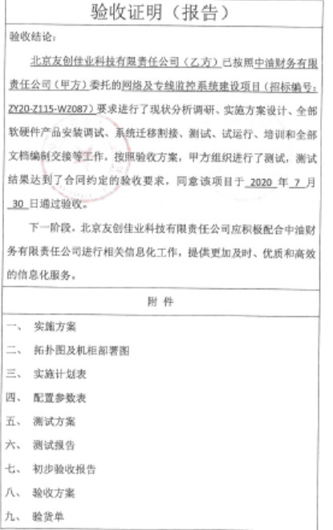  提供《设计开发输出清单》  输出内容有：  技术方案、施工方案、配置清单。。。。  输出内容较清晰完整，保存较好。  汇总人：张鹏  输出信息清晰完整，满足输入要求。  另抽查“施工图”，保存完好，符合要求。  目前项目设计和开发尚未发生更改情况。
生产和服务提供的控制  产品和服务的放行 | 8.5.1  8.6 | a）可获得的成文信息  公司编制了《项目管理制度》等作业文件，能够对项目实施起指导作用。  抽项目管理制度：  概述  目的  明确工程项目管理工作流程，规范各部门职责及相关接口配合，保证公司项目结果满足合同约定，特制定本文件。  适用范围  本办法适用于公司工程项目的管理——项目立项、项目执行监控、项目验收、项目结项四个阶段的管理控制。  。。。。。。。。。。。  同时符合相关法律法规要求：GB50311-2016《综合布线工程设计规范》GB50312-2016《综合布线工程验收规范》、《中华人民共和国计算机信息系统安全保护条例》（国务院147号令）《信息安全等级保护管理办法》（公通字[2007]43号）《关于开展全国重要信息系统安全等级保护定级工作的通知》（公信安[2007]861号）《关于推动信息安全等级保护测评体系建设和开展等级测评工作的通知》（公信安[2010]303号）《中华人民共和国网络安全法》GB17859-1999 计算机信息系统安全保护等级划分准则  另合同约定了具体项目实施内容，企业根据合同要求进行项目实施。  b）可获得和使用适宜的监视和测量资源：询问负责人讲公司的监视和测量设备主要为万用表、测线仪、电脑，钢卷尺，审核时能够提供各类有效的计量器具，能够确保产品的符合性。  未经双方检验合格的设备不能够投入现场或使用；项目实施过程中没有例外放行情况。  测线仪等均用于测试线缆通断等，精度要求不高。企业每半年更换一次。  电脑：主要测试IP、网络通畅、数据包丢失等。定期对电脑进行杀毒，维护。  c在适当阶段实施监视和测量活动，以验证是否符合过程或输出的控制准则以及产品和服务的接收准则：  进场前需对客户财产进行识别状态，有问题与客户进行沟通并记录说明，无问题后可直接进场。本项目进场强进行了客户财产的检查，无争议性问题，直接进场。  抽中油财务有限责任公司安全加固及专线质量分析整体解决方案  分概述、建设背景、建设方案编制依据、国家及行业相关政策文件、等级保护相关标准、建设原则、需求分析、解决方案、方案价值、设备清单共5大章节进行阐述，保存完好，符合要求。  抽施工日志：施工人员将每天工作内容上传到系统中，方便企业领导熟悉：  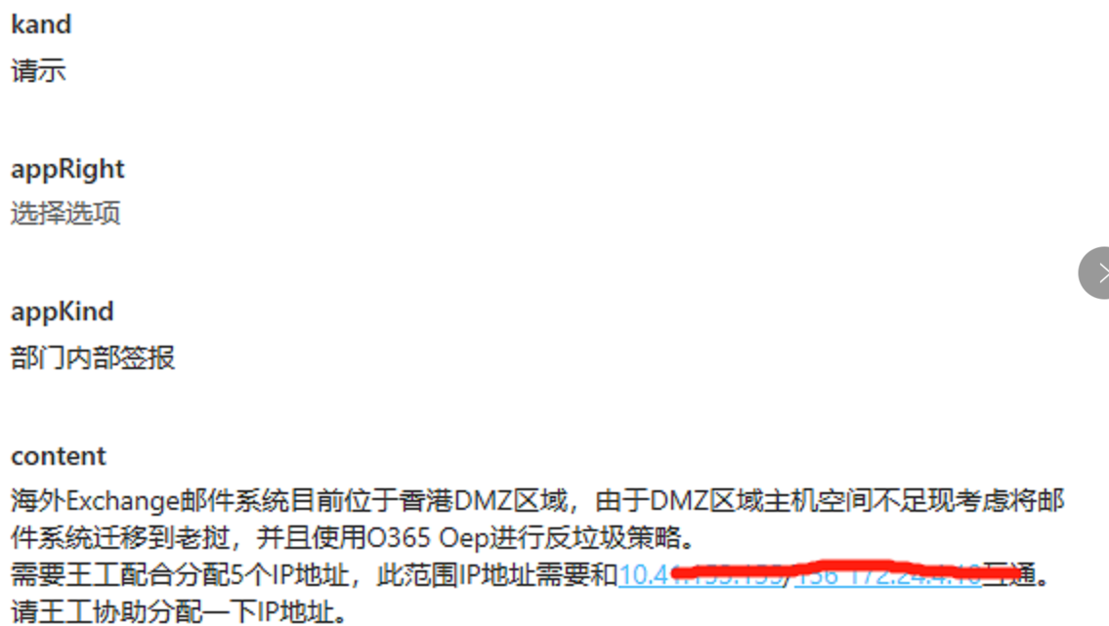  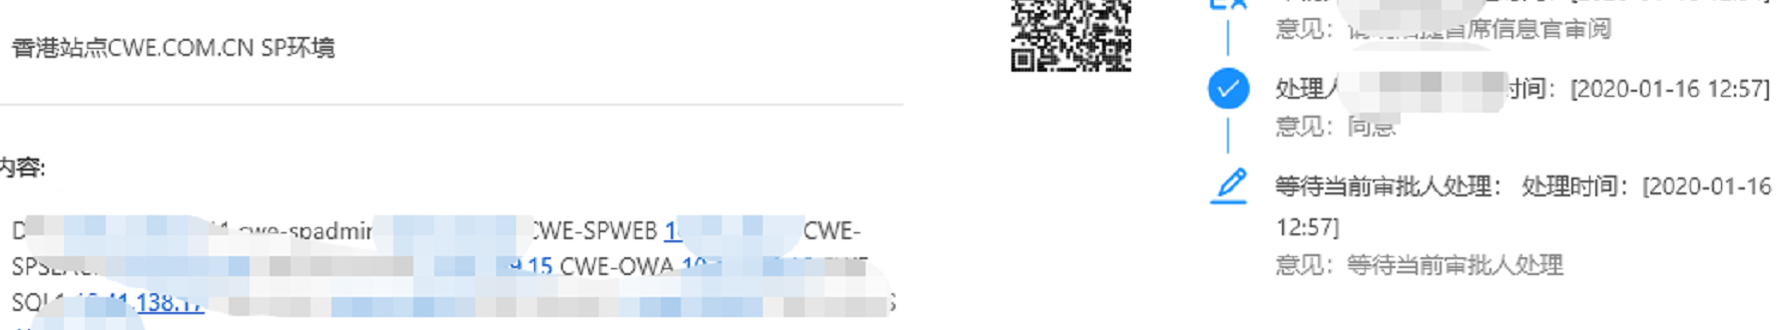  。。。。。。。  项目设备不单独验收，同项目一起验收，抽项目测试报告  写明了测试目的、测试设备、测试准备等，从脆弱性感知、风险端口、配置不当、威胁感知、横向攻击、可疑行为、风险访问等方面进行了测试。  抽  用例标题 专线中断告警  测试工具 AC设备  预制条件 数据采集设备AC/SG版本号12.0以上版本  测试步骤 - 点击[告警选项]，在告警设置中配置关键业务检测告警设置  测试效果 1.专线关键业务中断，会发出告警  测试结果  备注  测试目的 从安全事件视角的聚合模式查看，一般情况下同一安全事件会在多台主机上存在。  预置条件 探针接入尽量全的镜像流量，包括服务器<->服务器，服务器<->终端，服务器<->互联网，终端<->服务器。  测试效果 外部发起的高危攻击。  测试结果  备注  。。。。。均符合要求  测试结论：  本次测试了中油财务态势感知及专线质量分析，测试结果符合预期，满足所有测试项，可以清晰的展示中油财务资产情况及内外部威胁，从业务角度展示威胁所处阶段和处置建议。业务审计和专线质量分析可以对专线中断进行告警，并展示专线质量及业务访问情况。  抽隐蔽工程检查记录：  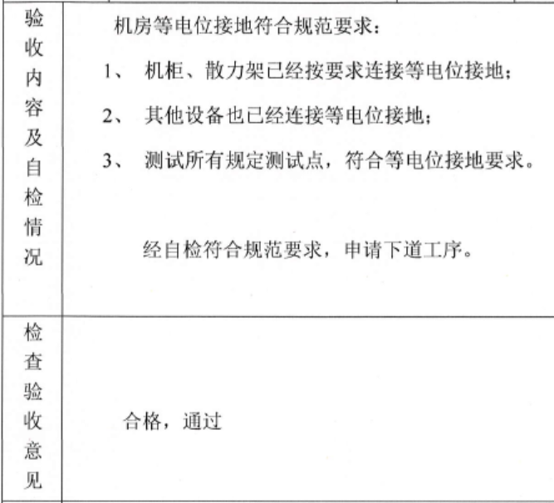  抽验收报告：  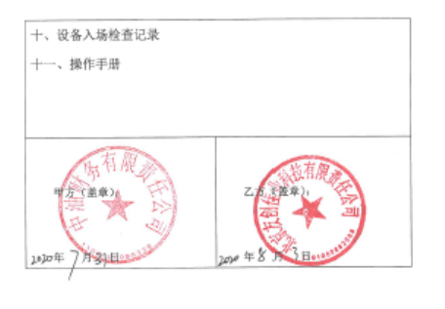  项目目前有在建项目一个：机房数据中心异地备份。  地址：北京市西城区德胜街道六铺炕街3号，距离总部15km，项目性质：系统集成  项目于2020年1月1日开始，预计2020年12月20日完成。  现进行阶段：试运行  该项目内容：相关设备的提供及安装、调试和集成服务。  现场有有受控标识，客户确认实施，写有编制、审批等信息。  查看有设备布置图等资料，上面有编、审、批人员签字确认，满足要求。  工作现场设有专人管理，环境维持较好，未发现顾客财产破坏情况。  提供有设备现场验收证明，写明到场设备名称、数量、签收人等。  抽查1名工作人员询问安装调试相关操作要求，能够准确回答，与作业文件要求一致，满足要求。  查有安装记录  查看设备、线路连接情况：  查看线路情况：观察线路连接情况，布置合理、整齐、安装牢固。与设备连接牢固，无松脱情况；转弯圆滑过渡，用扎带绑扎固定牢固。线缆均有机打号卡，两侧对应，满足要求。  查看了另一组工人的操作情况，正在安装短信网关，工人操作熟练，符合要求。查《工作日志》，符合要求。  经过查看，工人能够按照要求进行工作，秩序良好，满足要求。  d)使用适宜的基础设施，保持适宜的环境  提供主要办公设备有电脑、打印机、传真机、扫描仪等及施工所用工具，办公设备的局域网维护、灰尘清扫、电脑杀毒和一些设备的耗材等工作有专人负责，基本可满足日常办公需要。  e)配备胜任的人员，包括所要求的资格  提供了岗位职责与任职要求。对员工岗位、学历、教育及培训经历、技能、经验方面进行了评价。人员均为相关专业毕业，多年工作经验，可满足需要。  f) 需确认过程，经确认，需要确认的过程为隐蔽工程，未见确认记录，已开不符合  g)采取措施，防止人为错误  定期对用例、日志进行阶段备份，内部局域网进行定期杀毒.  定期对服务器内容进行备份。  h）实施放行、交付和交付后的活动  项目完成后由工程师将系统程序文件夹分类制作光盘，进行运行安装验收；均采取移动存储设备拷贝形式进行。 | N
标识和可追溯性管理 | 8.5.2 | 产品标识分为项目设备安装产品的标识和监视测量状态的标识。  设备标识，采取设备序列号对应相应的标签进行标识，注明型号、规格、数量、到货日期等内容。项目实施过程中设备材料的标识采取机打号卡进行标识。  项目检验状态标识规定为：合格、不合格、待调试三类，在现场以标牌作为标识。查看，调试状态分别类标识清楚，容易识别，满足要求。  可追溯性：集成：完工验收报告→项目检查记录→进货检验记录  设备安装成果分为两部分保存, 纸质记录和电子版记录。纸制记录以项目为单位，相关记录保存完好，可追溯性。电子版档案存放于电脑内，分类按文件夹存储，方便搜索查找，以项目名称为单位进行标识。标识清楚、可追溯。 | Y
顾客或外部供方财产管理 | 8.5.3 | 顾客或外部供方财产主要是客户提供的要求、资料及客户信息等，项目施工现场客户设备、设施，如有丢失、损坏或不适用的情况发生，应由使用部门及时记录在《顾客问题财产记录表》中，与顾客协商解决。自体系运行以来尚无顾客财产问题记录。 | Y
防护 | 8.5.4 | 公司采购产品不需要打开原包装进行检验，因此产品原包装可满足防护要求。搬运方式采用人工搬运，工人搬运时注意向上标志，小心轻放，满足搬运要求。  信息系统集成现场对安装的设备采取必要的防护措施，防止造成损坏。系统调试时对数据进行备份。检查，文件标识清楚，产品都分类摆放，防护标识明确。包装、搬运也都符合公司关于产品防护的有关规定 | Y
交付后的活动 | 8.5.5. | 交付后的活动：系统集成及软件项目交付后的活动主要是售后服务，项目验收交付后，按照签订的售后服务协议书实施售后服务，公司做出了售后服务承诺，包括保修阶段、维护阶段、使用阶段等各阶段服务措施。明确有电话技术支持、技术热线、投诉电话等内容。  通过电话、网络等方式与客户交流沟通，了解顾客意见及建议。并将获得信息及时反馈到相关部门进行处理。  自上次审核以来尚未发生因产品及工程质量问题导致的客户反馈及投诉情况。 | Y
变更控制 | 8.5.6 | 项目变更应有甲方提出，甲方出具变更表并签字确认，经综合部交由总经理批准后工程部施工。目前无变更情况。 | Y
不合格输出的控制，不合格与纠正措施 | 8.7  10.2 | 查有“不合格输出控制程序”，对不合格输出进行识别和控制，防止不合格输出的非预期使用或交付。  询问部门负责人称目前没有不合格输出放行情况，也没有不合格的非预期使用情况。未发生投诉所引起的不合格。  查《不合格处理单》，目前未发生不符合事件。  针对内审中发现的不合格，采取了纠正措施，并进行验证合格。询问部门负责人称服务过程中未发现严重不合格或同类不合格屡次发生情况，因此未采取纠正措施。  目前风险和机遇无需更新，质量管理体系无需变更。

